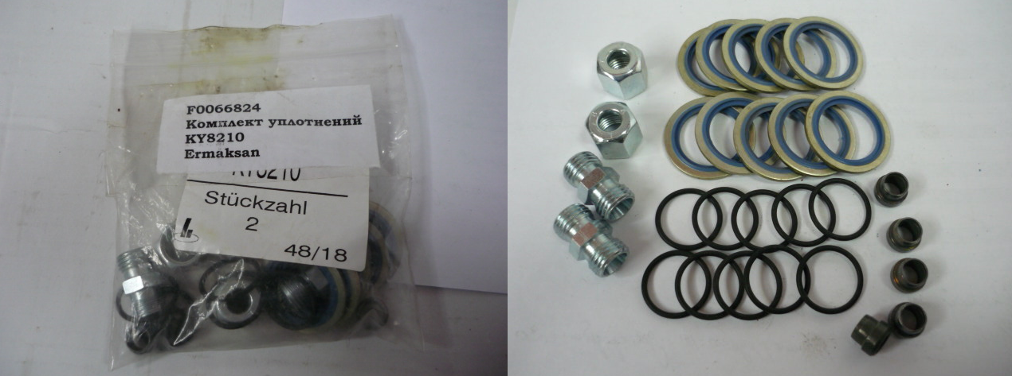

Код из 1С | Артикул | Наименование/ Бренд/  Поставщик | Габариты,  Д*Ш*В | Масса,  гр | Материал | Место установки/Назначение
F0066824 |  | Комплект уплотнений KY8210 |  |  | Металл,  полиуретан
 |  | Ermaksan

